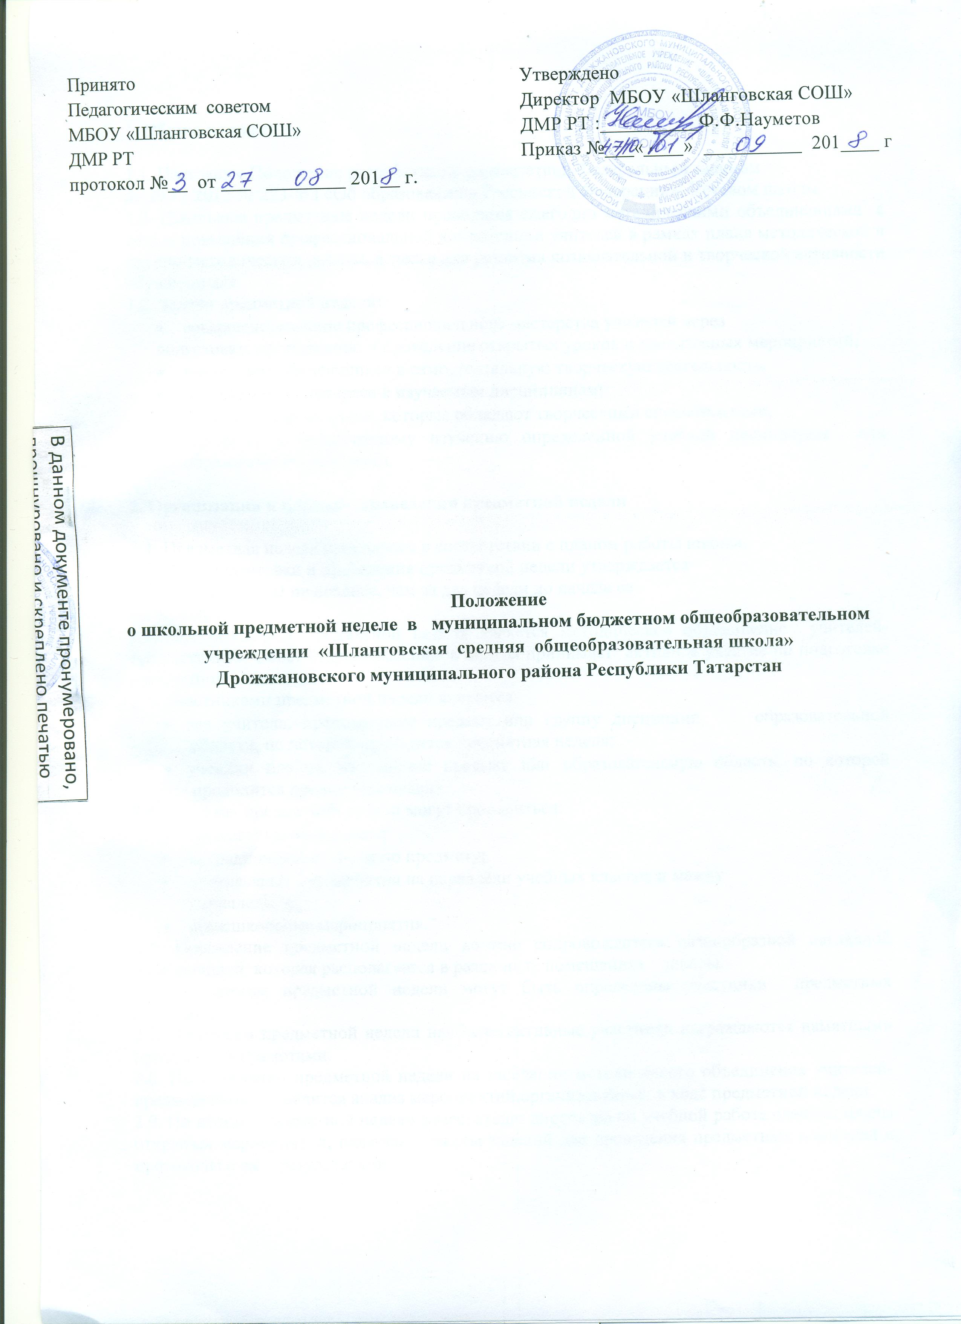

1. Общие положения

1.1. Настоящее Положение разработано в соответствии Федеральным законом
от 29.12.2012 № 273-ФЗ «Об образовании в Российской Федерации», Уставом школы.
1.2. Школьные предметные недели проводятся ежегодно методическими объединениями с целью повышения профессиональной компетенции учителей в рамках плана методической и научно-методической работы, а также для развития познавательной и творческой активности обучающихся.
1.2. Задачи предметной недели:
- совершенствование профессионального мастерства учителей через
подготовку, организацию и проведение открытых уроков и внеклассных мероприятий;
- вовлечение обучающихся в самостоятельную творческую деятельность,
- повышение их интереса к изучаемым дисциплинам;
- выявление школьников, которые обладают творческими способностями,
- стремятся к углубленному изучению определенной учебной дисциплины или образовательной области.

2. Организация и порядок проведения предметной недели

2.1. Предметная неделя проводится в соответствии с планом работы школы.
2.2. План подготовки и проведения предметной недели утверждается
директором школы не позднее, чем за две недели до начала ее
проведения.
2.3. Организатором предметной недели является методическое объединение учителей-предметников. Совет старшеклассников школы принимает активное участие по подготовке предметной недели.
2.4. Участниками предметной недели являются:
- все учителя, преподающие предмет или группу дисциплин образовательной области, по которой проводится предметная неделя;
- ученики школы, изучающие предмет или образовательную область, по которой проводится предметная неделя.
2.4. В рамках предметной недели могут проводиться:
- предметные олимпиады;
- нетрадиционные уроки по предмету;
- внеклассные мероприятия на параллели учебных классов и между
параллелями;
- общешкольные мероприятия.
2.5. Проведение предметной недели должно сопровождаться разнообразной наглядной информацией, которая располагается в различных помещениях школы.
2.6. По итогам предметной недели могут быть определены участники предметных олимпиад.
2.7. По итогам предметной недели наиболее активные участники награждаются памятными призами или грамотами.
2.8. По окончании предметной недели на заседании методического объединения учителей-предметников проводится анализ мероприятий,организованных в ходе предметной недели.
2.9. По итогам предметной недели заместителю директора по учебной работе сдаются планы открытых мероприятий, включая тексты заданий для проведения предметных олимпиад и протоколы с их результатами.

Разработала : зам дир по УВР Бакирова В.Ф.

